МАДОУ «Детский сад №2 » г. Тавда
Сценарий мастер – класса «Звезда ко Дню Победы»
Подготовила и провела
Мастер: Быкова Юлия Игоревна, воспитатель 1 младшей группы
Актуальность:
Патриотизм - сложное и высокое человеческое чувство. Это и любовь к малой родине, родным и близким людям, и гордость за свой народ. Патриотизм формируется на определённом содержании, которое воспринимаем умом и сердцем. Знания, полученные через эмоции, порождают чувства. Воспитывать патриотизм необходимо любому народу, государству, иначе они обречены на гибель.
2 слайд
Цель: обучение родителей быстрому изготовлению праздничной открытки в виде звезды ко Дню Победы.
Задачи:
- Дать краткий обзор родителям о предстоящей годовщине Дня Победы.
- Познакомить родителей с образцом поздравительной открытки в виде звезды ко Дню Победы.
- Научить родителей пошагово выполнять работу.
- Вызвать положительный эмоциональный отклик от простого конструирования открытки.
- Способствовать возникновению чувства гордости и благодарность героям великой Победы.
Оборудование: двусторонний картон красного цвета или цветная бумага красного цвета, бирка с надписью, ножницы, линейка, простой и цветные фломастеры.
Продукт мастер-класса:
Поздравительная открытка в виде звезды ко Дню Победы.
Ход мастер-класса
3 слайд
Уважаемые родители, 9-го мая весь наш народ отмечает День Победы. В этот день много лет назад народ победил очень сильного врага - фашистскую Германию. Нет в России семьи, которую бы страшная война обошла стороной. Сейчас для нас - это далёкое прошлое. Но мы должны помнить прошлое, чтить настоящее, и стремиться к тому, чтобы никогда больше не повторялось это страшное время.
За страну родную люди,
Отдавали жизнь свою,
Никогда мы не забудем
Павших, в доблестном бою.
В этот день в каждой семье вспоминают тех, кто остался на полях сражений. В день Победы, мы поздравляем наших горячо любимых и дорогих ветеранов Великой Отечественной войны.
Предлагаю вашему вниманию мастер-класс по созданию открытки ко Дню Победы. Я покажу вам, как за пять шагов сделать оригинальную поздравительную открытку в виде звезды.
4 слайд
Показ поздравительной открытки.
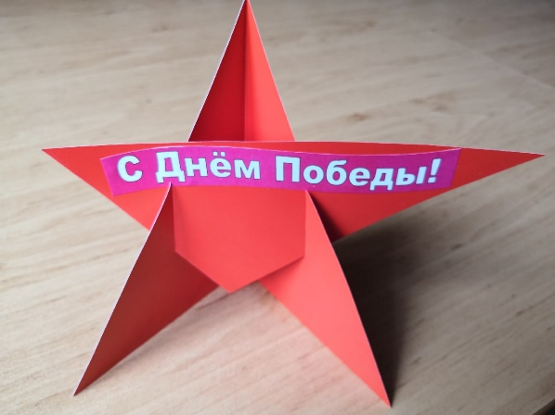
5 слайд
Для изготовления открытки в виде звезды вам потребуется двусторонний тонкий картон или бумага красного цвета (1/2 ф.А4).
Согните лист пополам, чтобы противоположные углы совпали.
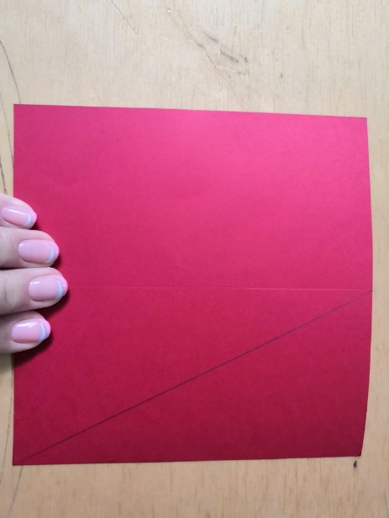
6 слайд
По диагонали, с помощью линейки начертите линию.
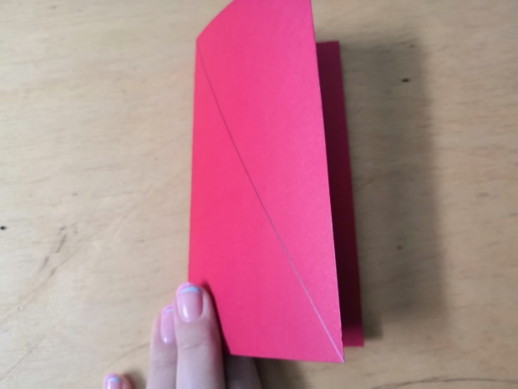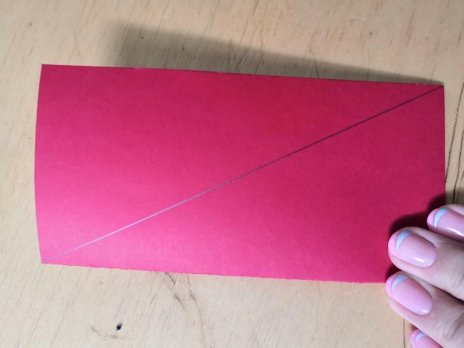

7 слайд
Не разгибая, разрежьте лист по линии.
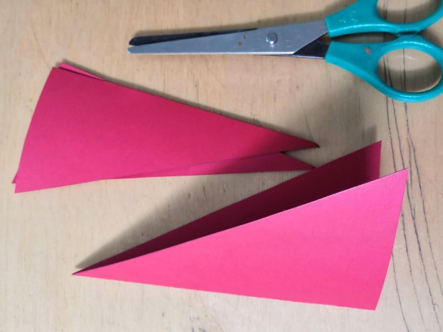
8 слайд
На противоположной стороне от линии сгиба сделайте вертикальный надрез длиной 2см .
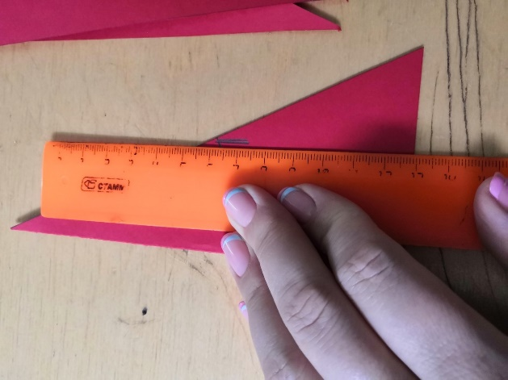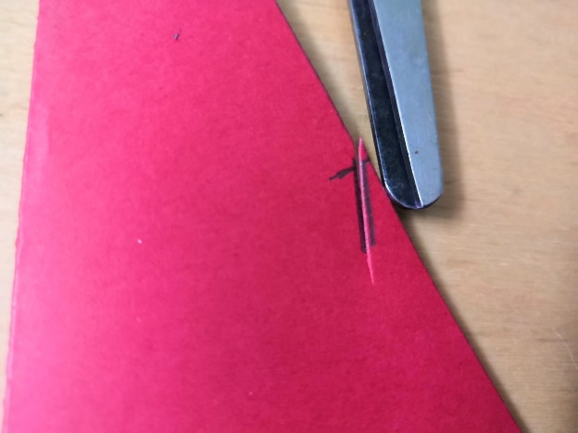
9 слайд
Возьмите одну из отрезанных частей, наклейте на неё по длинной стороне надпись с поздравлением (можно написать ярким фломастером) и вставьте эту часть в надрезы длинной стороной вверх. Ваша открытка готова!
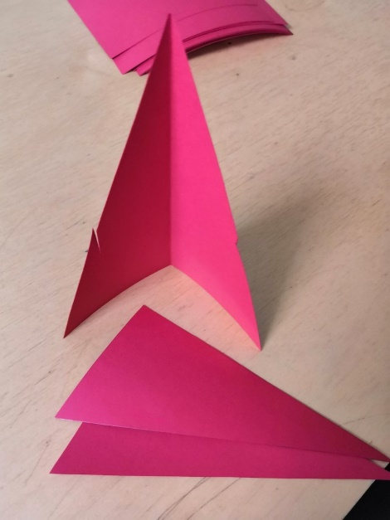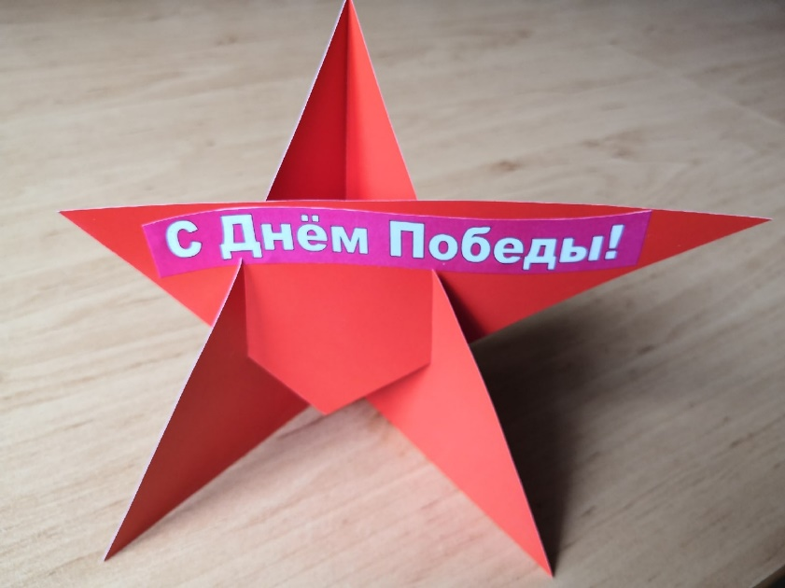

И с детьми открытку в виде ЗВЕЗДЫ сделать очень легко и быстро!

